TRƯỜNG ĐẠI HỌC AN GIANG
KHOA CÔNG NGHỆ THÔNG TIN



ĐỒ ÁN MÔN HỌC LẬP TRÌNH IoT

HỆ THỐNG BÃI ĐỖ XE THÔNG MINH IoT

Giảng viên hướng dẫn: | Sinh viên thực hiện:
Huỳnh Lý Thanh Nhàn | Trần Minh Trường – DPM235492

AN GIANG, THÁNG 10 – NĂM 2026

Lời cảm ơn
Trước hết, em xin chân thành cảm ơn quý thầy/cô đã giảng dạy và truyền đạt những kiến thức cần thiết trong quá trình học tập môn Lập trình IoT. Những kiến thức này là nền tảng quan trọng giúp em vận dụng lý thuyết vào việc phân tích, thiết kế và xây dựng hệ thống thực tế.
Em xin gửi lời cảm ơn chân thành đến thầy Huỳnh Lý Thanh Nhàn, giảng viên hướng dẫn môn học, đã hỗ trợ và định hướng để em thực hiện đồ án với đề tài “Hệ thống bãi đỗ xe thông minh IoT”. Những hướng dẫn và góp ý của thầy là cơ sở để em từng bước hoàn thiện nội dung, thiết kế và triển khai hệ thống.
Trong quá trình thực hiện đồ án, em đã vận dụng kiến thức về IoT, vi điều khiển ESP32, lập trình MicroPython và mô phỏng hệ thống trên nền tảng Wokwi. Đồ án được xây dựng thành ba project có sự trao đổi dữ liệu và phối hợp hoạt động thông qua nền tảng Adafruit IO, bao gồm giám sát vị trí đỗ xe bằng cảm biến siêu âm, điều khiển cổng vào/ra bằng động cơ servo và xây dựng trung tâm giám sát trạng thái bãi đỗ xe.
Thông qua quá trình thực hiện, em có cơ hội củng cố kiến thức chuyên môn, rèn luyện kỹ năng lập trình, thiết kế hệ thống và kiểm thử các chức năng trong môi trường mô phỏng. Tuy nhiên, do kiến thức và kinh nghiệm thực tế còn hạn chế, đồ án khó tránh khỏi những thiếu sót. Em rất mong nhận được những ý kiến đóng góp của thầy để có thể hoàn thiện hệ thống và nâng cao kiến thức của bản thân.
Cuối cùng, em xin kính chúc thầy Huỳnh Lý Thanh Nhàn cùng quý thầy/cô luôn mạnh khỏe, hạnh phúc và thành công trong công tác giảng dạy. Em xin chân thành cảm ơn!

Tóm tắt
Trong bối cảnh quá trình đô thị hóa ngày càng phát triển, nhu cầu quản lý phương tiện và tối ưu hóa việc sử dụng không gian đỗ xe đang trở thành một vấn đề cần được quan tâm. Các phương pháp quản lý bãi đỗ xe thủ công có thể gây khó khăn trong việc theo dõi tình trạng các vị trí đỗ, kiểm soát phương tiện ra vào và cập nhật số lượng chỗ trống. Vì vậy, việc ứng dụng công nghệ IoT vào quản lý bãi đỗ xe là một hướng tiếp cận có tiềm năng nhằm nâng cao khả năng giám sát và tự động hóa hoạt động của hệ thống.
Đồ án “Hệ thống bãi đỗ xe thông minh IoT” vận dụng kiến thức môn Lập trình IoT để xây dựng mô hình giám sát và điều khiển bãi đỗ xe bằng ESP32 và MicroPython. Đồ án sử dụng Wokwi để mô phỏng linh kiện, viết chương trình và quan sát hành vi của các thành phần.
Mô hình gồm ba thành phần: (1) Project 1 giám sát bốn vị trí đỗ bằng bốn cảm biến siêu âm HC-SR04; (2) Project 2 điều khiển cổng vào/ra bằng hai servo và hai cảm biến siêu âm, chỉ mở cổng vào khi còn chỗ trống; (3) trang web giám sát hiển thị trạng thái từng vị trí, số chỗ trống, số lượt xe vào/ra và lịch sử sự kiện. Các thành phần trao đổi dữ liệu bằng giao thức MQTT, với Adafruit IO làm trung gian.
Kết quả là hai mô hình mô phỏng trên Wokwi và một trang web giám sát chạy trên trình duyệt, cùng sử dụng một feed trên Adafruit IO. Việc trao đổi dữ liệu giữa các thành phần được kiểm thử theo các kịch bản ở Chương 5; báo cáo phân biệt chức năng đã kiểm chứng với chức năng còn ở mức thiết kế hoặc cần kiểm thử thêm. Đồ án không bao gồm triển khai phần cứng thật hay thanh toán tự động.
Từ khóa: IoT, bãi đỗ xe thông minh, ESP32, MicroPython, Wokwi, Adafruit IO, cảm biến siêu âm, động cơ servo.

Mục lục
Lời cảm ơn 2
Tóm tắt 3
Danh sách từ viết tắt 5
Chương 1 Đặt vấn đề 5
1.1. Tính cấp thiết: 5
1.2. Mục tiêu thực hiện: 6
1.3. Đối tượng và phạm vi: 6
1.4. Phương pháp thực hiện: 7
Chương 2. Cơ sở lý thuyết và công nghệ 7
2.1. Tổng quan về IoT 7
2.2. ESP32 9
2.3. MicroPython 10
2.4. Cảm biến HC-SR04 10
2.5. Động cơ servo 12
2.6. Wokwi, Adafruit IO và MQTT 12
Chương 3. Phân tích và thiết kế 13
3.1. Bài toán và yêu cầu 13
3.2. Kiến trúc tổng thể 14
3.3. Thiết kế project 1 15
3.4. Thiết kế project 2 16
3.5. Thiết kế trung tâm giám sát (Web) 17
3.6. Trao đổi dữ liệu 18
Chương 4. Xây dựng và mô phỏng 19
4.1. Môi trường thực hiện 19
4.2. Project 1 19
4.3. Project 2 21
4.4. Xây dựng trung tâm giám sát (web) 22
4.5. Tổ chức chương trình 23
Chương 5. Kiểm thử và đánh giá 24
5.1. Phương pháp kiểm thử 24
5.2. Kịch bản kiểm thử 24
5.3. Đánh giá và hạn chế 24
Chương 6. Kết luận và hướng phát triển 25
Tài liệu tham khảo 26

Danh sách từ viết tắt
Từ viết tắt | Nghĩa đầy đủ
AIO | Adafruit IO
API | Application Programming Interface
GPIO | General Purpose Input/Output
HC-SR04 | Cảm biến siêu âm (mã hiệu linh kiện)
I2C | Inter-Integrated Circuit
IDE | Integrated Development Environment
IoT | Internet of Things
LCD | Liquid Crystal Display
LED | Light Emitting Diode
MQTT | Message Queuing Telemetry Transport
PWM | Pulse Width Modulation
REST | Representational State Transfer
SSID | Service Set Identifier
TCP/IP | Transmission Control Protocol / Internet Protocol
Project 1 | Giám sát chỗ đỗ xe
Project 2 | Điều khiển cổng

Chương 1 Đặt vấn đề

Tính cấp thiết:
Cùng với quá trình đô thị hóa, số lượng phương tiện cá nhân tại các đô thị lớn như TP. Hồ Chí Minh tăng nhanh trong khi quỹ đất dành cho bãi đỗ xe có hạn. Người lái xe thường mất nhiều thời gian đi vòng tìm chỗ đỗ, hoặc đến cổng mới biết bãi đã đầy. Điều này gây lãng phí thời gian, làm tăng ùn tắc cục bộ quanh khu vực bãi xe và tăng lượng khí thải.
Các bãi đỗ xe truyền thống chủ yếu dựa vào nhân viên trông giữ để đếm xe và điều phối thủ công. Cách làm này tốn nhân lực, dễ sai sót khi lưu lượng xe lớn và không cung cấp được thông tin thời gian thực về số chỗ còn trống. Vì vậy, việc tự động hóa giám sát chỗ đỗ và điều khiển cổng ra vào là nhu cầu cần thiết.
Internet of Things (IoT) là hướng tiếp cận phù hợp cho bài toán này. Với cảm biến giá rẻ, vi điều khiển có kết nối Wi-Fi và nền tảng đám mây, trạng thái từng vị trí đỗ có thể được thu thập, chia sẻ và hiển thị gần như tức thời. Trong đó, vi điều khiển ESP32 có chi phí thấp, tích hợp Wi-Fi và hỗ trợ lập trình bằng MicroPython nên thích hợp cho các hệ thống nhúng ở quy mô học tập. Việc mô phỏng trên Wokwi cho phép thiết kế, kiểm thử và hoàn thiện hệ thống mà chưa cần đầu tư phần cứng, đồng thời dễ chia sẻ và tái hiện kết quả.
Xuất phát từ những lý do trên, đề tài “Hệ thống bãi đỗ xe thông minh IoT” được thực hiện nhằm xây dựng mô hình giám sát chỗ đỗ và điều khiển cổng tự động, trong đó các thành phần phối hợp với nhau thông qua nền tảng Adafruit IO.

Mục tiêu thực hiện:
Mục tiêu chung: thiết kế và mô phỏng hệ thống bãi đỗ xe thông minh dựa trên ESP32 và MicroPython, có khả năng giám sát chỗ đỗ, điều khiển cổng vào/ra và hiển thị trạng thái bãi xe theo thời gian thực qua Adafruit IO.
Mục tiêu cụ thể:
- Tìm hiểu ESP32, cảm biến siêu âm, servo và MicroPython.
- Thiết kế project giám sát vị trí đỗ dựa trên dữ liệu cảm biến.
- Thiết kế project điều khiển cổng mô phỏng theo điều kiện của chương trình.
- Xây dựng trang web giám sát hiển thị trạng thái vị trí, số chỗ trống, số lượt xe vào/ra và lịch sử sự kiện.
- Tìm hiểu phương án dùng Adafruit IO và giao thức MQTT làm trung gian dữ liệu; đánh giá tình trạng kết nối thực tế.
- Xây dựng kịch bản kiểm thử, ghi nhận giới hạn và đề xuất cải tiến.

Đối tượng và phạm vi:
Đối tượng là mô hình bãi đỗ xe ứng dụng IoT với ESP32, cảm biến siêu âm, servo, chương trình MicroPython, Wokwi, giao thức MQTT, Adafruit IO và trang web giám sát.
• Hai project mô phỏng trên Wokwi (giám sát chỗ đỗ, điều khiển cổng) và một trang web giám sát chạy trên trình duyệt.
• Tập trung vào chức năng cơ bản và quá trình mô phỏng.
• Không triển khai phần cứng thật, thanh toán tự động, nhận diện biển số hoặc quản lý tài khoản.
• Trao đổi dữ liệu qua Adafruit IO bằng MQTT được kiểm thử trong môi trường mô phỏng; chưa đánh giá độ ổn định khi chạy dài hạn hoặc trên phần cứng thật.

Phương pháp thực hiện:
Đề tài được thực hiện qua bốn bước:
+ Nghiên cứu tài liệu: tìm hiểu IoT, ESP32, MicroPython, HC-SR04, servo, MQTT, Wokwi và Adafruit IO từ tài liệu kỹ thuật chính thức.
+ Phân tích và thiết kế: xác định yêu cầu, chia hệ thống thành ba project theo chức năng, thiết kế sơ đồ mạch, lưu đồ thuật toán và quy ước bản tin trao đổi dữ liệu.
+ Lập trình và mô phỏng: viết chương trình MicroPython cho từng project và chạy mô phỏng trên Wokwi.
+ Kiểm thử và đánh giá: xây dựng kịch bản kiểm thử cho từng project và cho toàn hệ thống, ghi nhận kết quả, đánh giá ưu điểm và hạn chế.

Chương 2. Cơ sở lý thuyết và công nghệ

2.1. Tổng quan về IoT
Internet of Things – IoT là mô hình trong đó các vật thể vật lý được gắn cảm biến, bộ xử lý và khả năng kết nối mạng, cho phép thu thập dữ liệu, trao đổi thông tin với nhau và với hệ thống phần mềm mà không cần sự can thiệp trực tiếp của con người. Một hệ thống IoT điển hình thường được tổ chức thành bốn tầng như minh họa ở Hình 1:
+ Tầng cảm biến và thiết bị: gồm cảm biến thu thập dữ liệu từ môi trường (khoảng cách, nhiệt độ, ánh sáng…) và cơ cấu chấp hành thực hiện hành động (động cơ, đèn, còi…).
+ Tầng mạng: truyền dữ liệu giữa thiết bị và nền tảng thông qua Wi-Fi, Bluetooth hoặc mạng di động, dựa trên bộ giao thức TCP/IP.
+ Tầng nền tảng: tiếp nhận, lưu trữ, xử lý dữ liệu và cung cấp giao diện quản lý, thường là một dịch vụ đám mây.
+ Tầng ứng dụng: hiển thị thông tin, cảnh báo và điều khiển cho người dùng.
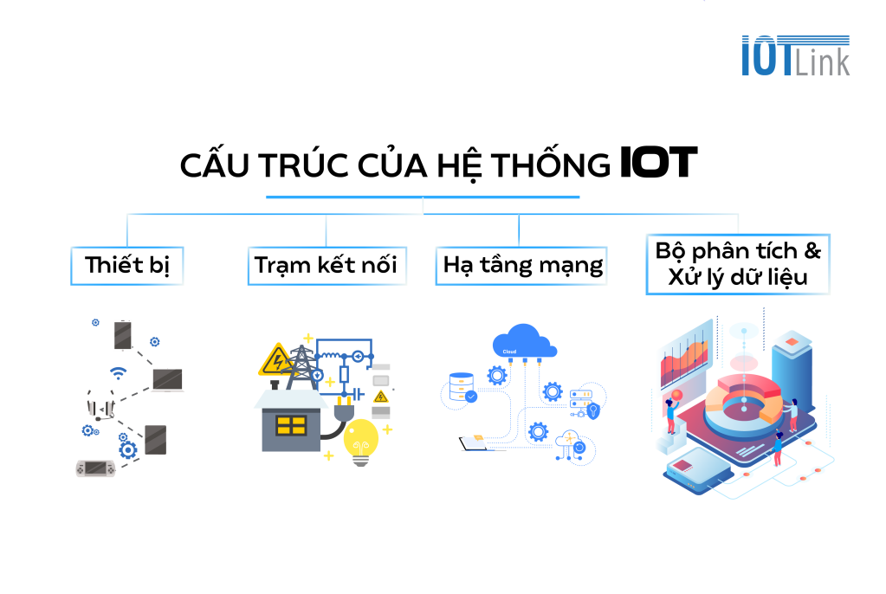
Trong đồ án này, cảm biến siêu âm, servo, LCD, LED và còi thuộc tầng thiết bị; Wi-Fi và TCP/IP thuộc tầng mạng; Adafruit IO đóng vai trò tầng nền tảng; các thành phần hiển thị và cảnh báo của trung tâm giám sát thuộc tầng ứng dụng.
Để truyền dữ liệu trong IoT, giao thức MQTT (Message Queuing Telemetry Transport) được sử dụng rộng rãi nhờ nhẹ, tốn ít băng thông và phù hợp với thiết bị có tài nguyên hạn chế [7]. MQTT hoạt động theo mô hình publish/subscribe (xuất bản/đăng ký) với ba thành phần chính: broker (máy chủ trung gian), publisher (bên gửi) và subscriber (bên nhận). Dữ liệu được gắn với một topic; bên gửi xuất bản tin lên topic, broker chuyển tin đến mọi bên đã đăng ký topic đó. Nhờ vậy, các thiết bị không cần biết địa chỉ của nhau mà chỉ cần cùng làm việc với một broker. Cơ chế này được đồ án khai thác để hai project và web phối hợp với nhau.

2.2. ESP32
ESP32 là dòng vi điều khiển do Espressif Systems phát triển, tích hợp sẵn Wi-Fi và Bluetooth trên cùng một chip. Với chi phí thấp, hiệu năng đủ dùng và hệ sinh thái phong phú, ESP32 được sử dụng phổ biến trong các ứng dụng IoT [1]. Các thông số chính được tóm tắt ở Bảng 1.
Thông số | Giá trị
Nhà sản xuất | Espressif Systems
Vi xử lý | Xtensa LX6 hai nhân, xung nhịp tối đa 240 MHz
Bộ nhớ SRAM | 520 KB
Kết nối không dây | Wi-Fi 802.11 b/g/n (2,4 GHz); Bluetooth v4.2 BR/EDR và BLE
Giao tiếp ngoại vi | GPIO, PWM, I2C, SPI, UART, ADC 12 bit
Điện áp hoạt động | 3,3 V (3,0–3,6 V)
Board sử dụng trong đồ án | ESP32-DevKitC V4 (module ESP32-WROOM-32)

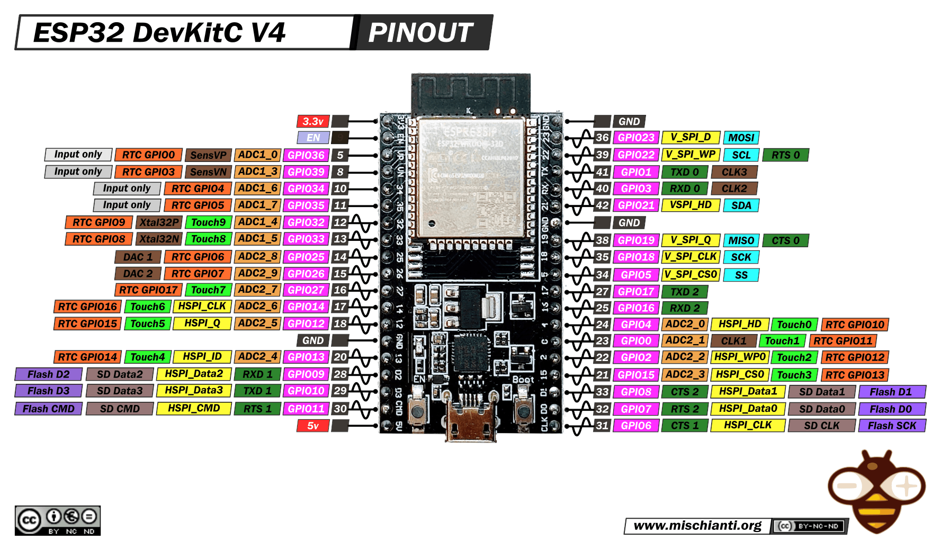

2.3. MicroPython
MicroPython là bản triển khai gọn nhẹ của ngôn ngữ Python 3, được thiết kế để chạy trực tiếp trên vi điều khiển [2]. So với lập trình C/C++ truyền thống, MicroPython có cú pháp ngắn gọn, dễ đọc, cho phép chạy lệnh tương tác và rút ngắn thời gian phát triển. Đây là lựa chọn thích hợp cho các đồ án học tập và xây dựng nguyên mẫu nhanh.
Các thư viện chính được sử dụng trong đồ án gồm:
+ machine: điều khiển phần cứng, trong đó Pin cho GPIO, PWM cho xung điều chế độ rộng, I2C cho giao tiếp với LCD và time_pulse_us để đo độ rộng xung Echo.
+ network: cấu hình và kết nối Wi-Fi ở chế độ station (STA_IF).
+ time: tạo độ trễ (sleep_ms, sleep_us) và tính khoảng thời gian (ticks_ms, ticks_diff).
+ umqtt.simple: thư viện máy khách MQTT dùng để kết nối broker, đăng ký (subscribe) và gửi (publish) tin [8].

2.4. Cảm biến HC-SR04
HC-SR04 là cảm biến đo khoảng cách bằng sóng siêu âm với bốn chân: VCC, Trig, Echo và GND [3]. Cảm biến gồm một đầu phát và một đầu thu sóng siêu âm tần số 40 kHz. Quy trình đo diễn ra như sau:
- Vi điều khiển đưa vào chân Trig một xung mức cao kéo dài tối thiểu 10 µs.
- Cảm biến phát một chùm xung siêu âm 40 kHz.
- Khi sóng gặp vật cản và phản xạ trở lại, chân Echo được kéo lên mức cao trong suốt khoảng thời gian từ lúc phát đến lúc nhận sóng phản xạ.
- Vi điều khiển đo độ rộng xung Echo (thời gian t) và tính khoảng cách.
Do sóng đi tới vật cản rồi quay lại nên quãng đường đi gấp đôi khoảng cách cần đo. Với vận tốc âm thanh trong không khí khoảng 343 m/s (0,0343 cm/µs) ở 20 °C, khoảng cách được tính theo công thức:
d = (t × 0,0343) / 2 (d tính bằng cm, t tính bằng µs)
Ví dụ, với xung Echo rộng 1166 µs thì d = 1166 × 0,0343 / 2 ≈ 20 cm. Nguyên lý đo được minh họa ở Hình 3.
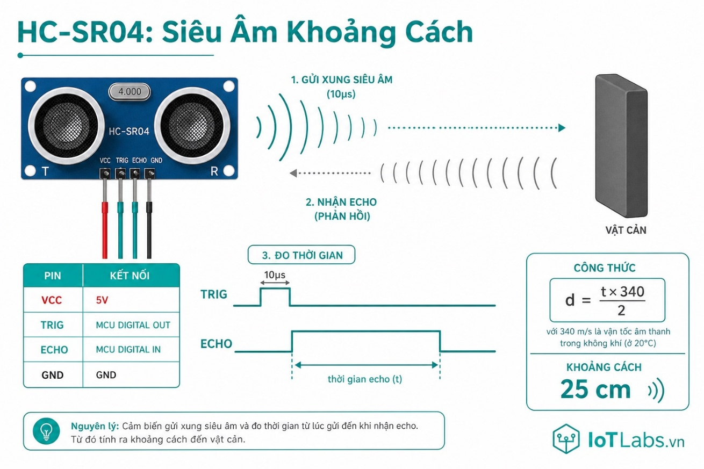
Thông số | Giá trị
Điện áp nguồn | 5 V DC
Dòng tiêu thụ | khoảng 15 mA
Tần số siêu âm | 40 kHz
Khoảng đo | 2 – 400 cm
Góc đo hiệu dụng | không quá 15°
Độ phân giải | khoảng 0,3 cm
Xung kích Trig | 10 µs, mức TTL

Trong chương trình, hàm doc_khoang_cach dùng time_pulse_us(echo, 1, 30000) để đo độ rộng xung Echo với thời gian chờ tối đa 30 000 µs. Nếu không nhận được phản xạ (hàm trả về giá trị âm), chương trình quy ước khoảng cách bằng 400 cm, tức là “không có vật cản”. Cần lưu ý rằng chân Echo của cảm biến thật xuất tín hiệu 5 V, vượt mức chịu đựng 3,3 V của ESP32, nên khi triển khai phần cứng thực tế phải bổ sung mạch chia áp. Vấn đề này không xuất hiện trong môi trường mô phỏng.

2.5. Động cơ servo
Servo là loại động cơ cho phép điều khiển chính xác vị trí góc của trục quay. Bên trong gồm một động cơ DC nhỏ, bộ bánh răng giảm tốc, biến trở đo góc và mạch điều khiển so sánh góc hiện tại với góc yêu cầu để hiệu chỉnh. Servo phù hợp làm cơ cấu đóng/mở như thanh chắn của cổng bãi xe.

2.6. Wokwi, Adafruit IO và MQTT
Wokwi là trình mô phỏng trực tuyến cho các vi điều khiển như Arduino, ESP32, STM32 và Raspberry Pi Pico, chạy ngay trên trình duyệt [5]. Một project Wokwi gồm tệp mã nguồn (ví dụ main.py với MicroPython) và tệp diagram.json mô tả sơ đồ nối dây các linh kiện. Người dùng có thể xem nhật ký Serial, tương tác với linh kiện ảo (như thay đổi khoảng cách vật cản của HC-SR04) và chia sẻ project bằng đường dẫn. Wokwi còn cung cấp mạng Wi-Fi ảo Wokwi-GUEST có kết nối Internet, cho phép chương trình trên ESP32 mô phỏng truy cập các dịch vụ đám mây thật như Adafruit IO. Giao diện mô phỏng được thể hiện ở Hình 5.
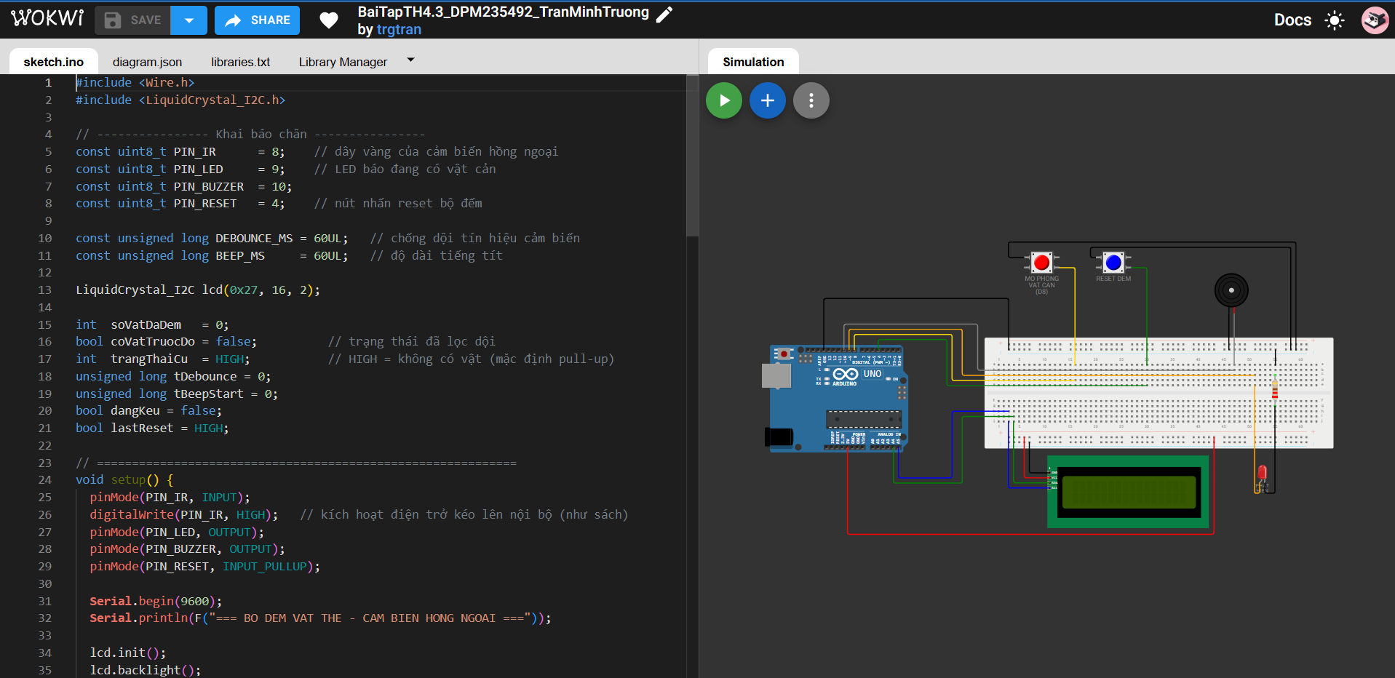
Adafruit IO là nền tảng đám mây phục vụ lưu trữ, hiển thị và xử lý dữ liệu từ các thiết bị IoT [6]. Nền tảng tổ chức dữ liệu theo feed (kênh dữ liệu), mỗi feed có một khóa (key) riêng. Thiết bị kết nối đến broker MQTT tại io.adafruit.com bằng tên tài khoản và khóa AIO, rồi gửi hoặc nhận dữ liệu tại topic có dạng <tên tài khoản>/feeds/<key của feed>. Trong đồ án, topic được dùng là trgtran/feeds/bai-do-xe. Ngoài ra, Adafruit IO cung cấp dashboard để hiển thị dữ liệu bằng biểu đồ và các khối giao diện.
Gói miễn phí có những giới hạn cần cân nhắc khi thiết kế. Tài khoản miễn phí được tối đa 10 feed, 5 dashboard, lưu dữ liệu 30 ngày và tốc độ 30 điểm dữ liệu mỗi phút. Giới hạn tốc độ này tính chung cho cả REST API và MQTT, các kết nối đồng thời dùng chung một ngân sách theo phút. Vì cả ba project cùng gửi tin lên một feed nên đồ án phải kiểm soát tần suất gửi, thể hiện qua các thiết kế như chỉ gửi khi trạng thái thay đổi và nghỉ 5 giây sau khi từ chối xe

Chương 3. Phân tích và thiết kế

3.1. Bài toán và yêu cầu
Bài toán: Cần xây dựng mô hình bãi đỗ xe nhỏ gồm 4 vị trí đỗ, 1 cổng vào và 1 cổng ra, trong đó: (1) trạng thái từng vị trí đỗ được phát hiện tự động; (2) cổng chỉ mở cho xe vào khi bãi còn chỗ và mở cho xe ra khi có xe; (3) thông tin số chỗ trống và cảnh báo được hiển thị tại một trung tâm giám sát. Ba nhóm chức năng này tương ứng với ba project độc lập, mỗi project chạy trên một ESP32 riêng và phối hợp với nhau qua Adafruit IO.
Mã | Yêu cầu | Project
FR-01 | Giám sát vị trí | Đọc khoảng cách từ 4 cảm biến và suy ra trạng thái từng vị trí theo ngưỡng 15 cm.
FR-02 | Cập nhật trạng thái | Chuyển kết quả đo thành chuỗi trạng thái (ví dụ CHO:0101) và gửi lên feed.
FR-03 | Điều khiển cổng | Điều khiển servo cổng vào/ra khi cảm biến ở cổng phát hiện xe.
FR-04 | Kiểm tra chỗ trống | Cổng vào chỉ mở khi còn chỗ trống, tính từ trạng thái các vị trí đỗ.
FR-05 | Giám sát tổng thể (web) | Trang web hiển thị trạng thái từng vị trí, số chỗ trống, số lượt xe vào/ra và lịch sử sự kiện.
FR-06 | Trao đổi dữ liệu | Gửi/nhận dữ liệu qua MQTT với Adafruit IO.
NFR-01 | Dễ kiểm thử | Mỗi thành phần có thể chạy thử độc lập.
NFR-02 | Có thể mở rộng | Có thể bổ sung vị trí đỗ và cảm biến.
NFR-03 | Bảo mật | Không công khai khóa API trong báo cáo và mã nguồn chia sẻ.

Tiêu chí | Yêu cầu
Độ tin cậy | Tự động kết nối lại Wi-Fi và MQTT khi mất kết nối, không cần khởi động lại thiết bị
Độ ổn định của phép đo | Không đổi trạng thái chỗ đỗ do nhiễu đo nhất thời
Tần suất gửi dữ liệu | Không vượt giới hạn 30 tin/phút của Adafruit IO gói miễn phí
Tính độc lập | Mỗi project khởi động và chạy riêng; thứ tự bật các project không ảnh hưởng kết quả
Khả năng mở rộng | Số chỗ đỗ được tham số hóa bằng hằng số N, dễ tăng giảm
Chi phí | Chạy hoàn toàn trên mô phỏng và gói miễn phí của dịch vụ đám mây

3.2. Kiến trúc tổng thể
Kiến trúc gồm khối giám sát chỗ đỗ (Project 1), khối điều khiển cổng (Project 2) và trang web giám sát. Adafruit IO đóng vai trò broker MQTT trung gian: các thành phần cùng gửi và nhận dữ liệu trên feed bai-do-xe.
Thành phần | Đầu vào | Xử lý | Đầu ra
Project 1 | Tín hiệu từ 4 cảm biến | Tính khoảng cách, so với ngưỡng 15 cm | Chuỗi CHO:xxxx gửi lên feed
Adafruit IO | Dữ liệu được gửi | Lưu và cung cấp feed | Dữ liệu trung gian
Project 2 | Cảm biến ở cổng; chuỗi CHO:xxxx | Đếm chỗ trống, kiểm tra điều kiện mở cổng | Mở/đóng servo; gửi VAO:MO, VAO:TU_CHOI_DAY, RA:MO
Trang web | CHO:xxxx và sự kiện cổng | Cập nhật giao diện, đếm lượt vào/ra | Số chỗ trống, lịch sử sự kiện

Luồng hoạt động: Project 1 đọc bốn cảm biến và gửi chuỗi trạng thái lên feed; Project 2 nhận chuỗi này để biết số chỗ trống, quyết định mở cổng vào và gửi sự kiện cổng lên feed; trang web nhận cả trạng thái vị trí lẫn sự kiện cổng để cập nhật giao diện. Nếu kênh dữ liệu bị mất, từng thành phần chỉ có thể được đánh giá độc lập.

3.3. Thiết kế project 1
Mục tiêu: xác định trạng thái của 4 vị trí đỗ và gửi lên Adafruit IO.
Linh kiện: ESP32-DevKitC V4, 4 cảm biến HC-SR04 (mỗi cảm biến đặt tại một chỗ đỗ), 4 LED.
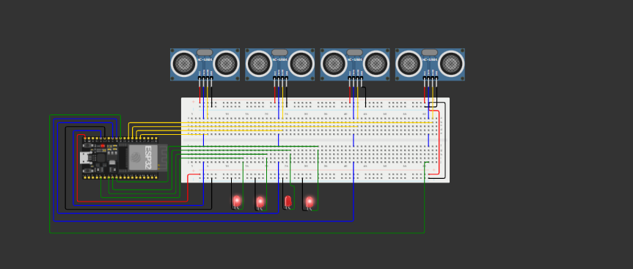
ESP32 kích hoạt lần lượt bốn cảm biến siêu âm HC-SR04, đọc thời gian phản hồi và tính khoảng cách. Khoảng cách nhỏ hơn ngưỡng 15 cm được xem là có xe; mỗi vị trí có một LED báo trạng thái. Nếu cảm biến không phản hồi, chương trình giữ trạng thái cũ của vị trí đó để tránh tự báo trống. Kết quả được gửi lên feed khi có thay đổi hoặc sau mỗi 5 giây.

Bước | Xử lý | Kết quả
1 | Khởi tạo chân và biến | Cảm biến sẵn sàng
2 | Phát xung kích hoạt | Bắt đầu đo
3 | Đọc phản hồi, tính khoảng cách | Giá trị khoảng cách
4 | So sánh ngưỡng | Trạng thái chỗ đỗ
5 | Bật/tắt LED, gửi chuỗi CHO:xxxx | Thông tin trạng thái trên feed

3.4. Thiết kế project 2
Project 2 mô phỏng hai thanh chắn (cổng vào và cổng ra) bằng hai servo; mỗi cổng có một cảm biến siêu âm phát hiện xe (khoảng cách dưới 20 cm). Cổng vào chỉ mở khi số chỗ trống, đếm từ chuỗi CHO:xxxx nhận được, lớn hơn 0. Khi hết chỗ hoặc chưa nhận được dữ liệu, cổng vào giữ đóng (đèn đỏ sáng khi từ chối). Cổng ra mở khi phát hiện xe.
Điều kiện | Hành động | Ghi chú
Còn chỗ, có xe tại cổng vào | Servo cổng vào đến 90°, LED xanh, gửi VAO:MO | Chờ xe đi qua (khoảng cách trên 30 cm, tối đa 8 giây) rồi đóng
Hết chỗ | Giữ góc đóng, LED đỏ, gửi VAO:TU_CHOI_DAY | Nghỉ 5 giây để không vượt giới hạn tần suất gửi
Chưa nhận dữ liệu chỗ trống | Không tự kết luận còn chỗ | Giá trị mặc định là 0 nên cổng vào giữ đóng
Có xe tại cổng ra | Servo cổng ra đến 90° rồi về 0°, gửi RA:MO | Cổng ra không phụ thuộc số chỗ trống

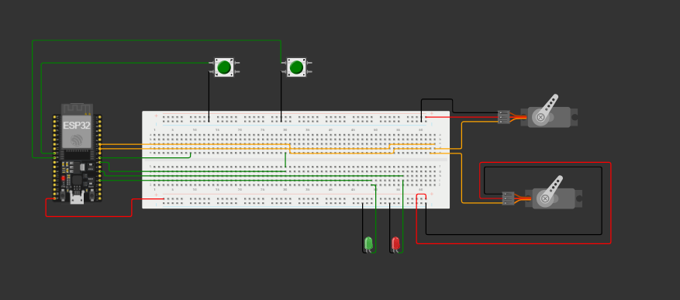

3.5. Thiết kế trung tâm giám sát (Web)
Trang web giám sát (tệp index.html) chạy trên trình duyệt, kết nối Adafruit IO bằng MQTT qua WebSocket. Giao diện gồm bốn ô vị trí đỗ (xanh: trống, đỏ: có xe, xám: đang chờ dữ liệu), số chỗ trống trên tổng bốn vị trí, số lượt xe vào/ra và bảng lịch sử sự kiện. Số chỗ trống bằng số vị trí có trạng thái 0 trong chuỗi CHO:xxxx. Khi bãi đầy, trang hiển thị cảnh báo; khi chưa có dữ liệu hoặc quá 20 giây không nhận được dữ liệu mới, các ô chuyển sang trạng thái chưa xác định thay vì hiển thị con số không đáng tin cậy.
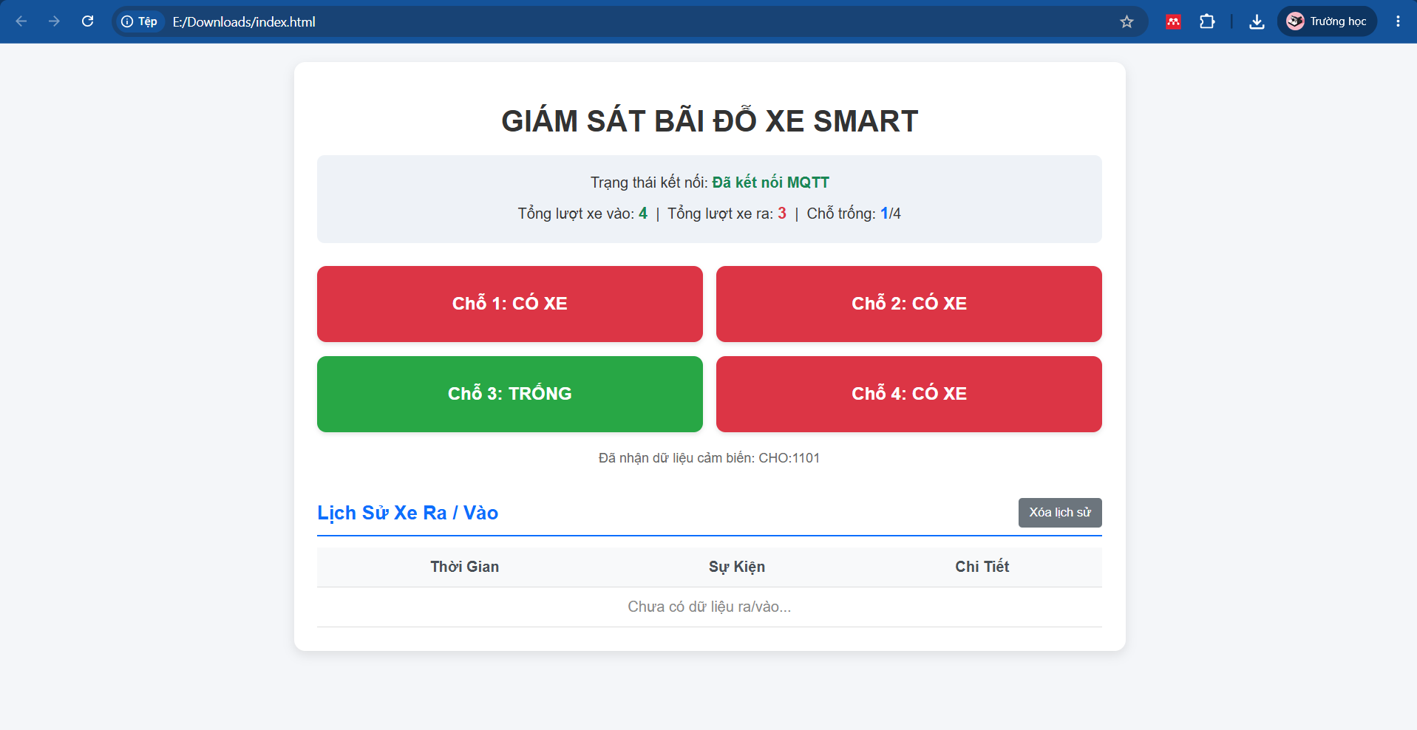

3.6. Trao đổi dữ liệu
Các thành phần dùng chung một feed Adafruit IO tên bai-do-xe. Mỗi thông điệp là một chuỗi ký tự có định dạng như bảng dưới. Cách này đơn giản, nhưng do dùng chung một feed nên mọi thành phần đều nhận cả thông điệp không liên quan và phải bỏ qua chúng.
Thông điệp | Bên gửi | Ý nghĩa
CHO:0101 | Project 1 | Trạng thái 4 vị trí: 1 là có xe, 0 là trống
VAO:MO | Project 2 | Cổng vào mở cho xe
VAO:TU_CHOI_DAY | Project 2 | Cổng vào từ chối vì bãi đầy
RA:MO | Project 2 | Cổng ra mở cho xe

Khi kiểm thử tích hợp, cần xác nhận Project 1 gửi được dữ liệu, feed ghi nhận giá trị mới, Project 2 và trang web nhận được dữ liệu và cập nhật đúng. Các thông điệp VAO:MO và RA:MO không kèm mã sự kiện, nên trang web chỉ đếm những sự kiện nhận được khi đang kết nối và bỏ qua giá trị cũ của feed lúc mới mở trang.

Chương 4. Xây dựng và mô phỏng

4.1. Môi trường thực hiện
Toàn bộ hệ thống được xây dựng và chạy mô phỏng trên Wokwi, không sử dụng phần cứng thật. Môi trường thực hiện gồm các thành phần sau:
+ Nền tảng mô phỏng: Wokwi chạy trên trình duyệt. Mỗi project là một project Wokwi riêng, mở ở một tab và chạy đồng thời với project còn lại.
+ Vi điều khiển: board ESP32-DevKitC V4 chạy firmware MicroPython.
+ Kết nối mạng: mạng Wi-Fi ảo Wokwi-GUEST, cho phép ESP32 mô phỏng truy cập Internet.
+ Nền tảng đám mây: tài khoản Adafruit IO với feed chung bai-do-xe; broker io.adafruit.com, cổng 1883.
+ Linh kiện mô phỏng: cảm biến HC-SR04, động cơ servo, LED, màn hình LCD 1602 giao tiếp I2C và còi buzzer.
+ Thư viện MicroPython: machine, network, time và umqtt.simple;
Mỗi project gồm các tệp main.py (chương trình chính), diagram.json (sơ đồ nối dây linh kiện) và wokwi-project.txt (liên kết đến project trên Wokwi); riêng Project 2 có thêm tệp man_hinh_lcd.py. Hai project được lưu tại:
+ Project 1: https://wokwi.com/projects/478227197130107905
+ Project 2: https://wokwi.com/projects/478228031488525313
Quy trình chạy hệ thống như sau: tạo feed bai-do-xe, cong-ra, cong-vao trên Adafruit IO, điền tên tài khoản và khóa AIO vào phần đầu của main.py ở mỗi project, sau đó mở ba project và nhấn Start. Khóa AIO là thông tin riêng của tài khoản nên không được công bố trong báo cáo.

4.2. Project 1
Project 1 được mô phỏng với 4 cảm biến HC-SR04 và 4 LED đỏ nối vào ESP32 theo Bảng 5 (Hình 14). Mỗi cảm biến đại diện cho một chỗ đỗ; chân Echo dùng các GPIO 34, 35, 32, 33, và LED sáng khi chỗ tương ứng có xe. Trong Wokwi, khoảng cách mặc định của mỗi cảm biến là 100 cm (chỗ trống); người dùng thay đổi thuộc tính distance của từng cảm biến để mô phỏng xe vào hoặc rời chỗ đỗ.
Chương trình khởi động theo thứ tự: kết nối Wi-Fi (wifi_connect), kết nối broker và đăng ký feed (mqtt_connect), gửi trạng thái đầu tiên (gui_trang_thai) rồi vào vòng lặp chính. Hàm doc_khoang_cach thực hiện một lần đo theo nguyên lý ở mục 2.4: phát xung Trig 10 µs, đo độ rộng xung Echo bằng time_pulse_us và đổi ra cm; khi không nhận được phản xạ thì trả về 400 cm.
def doc_khoang_cach(i):
TRIG[i].value(0); time.sleep_us(2)
TRIG[i].value(1); time.sleep_us(10)
TRIG[i].value(0)
us = time_pulse_us(ECHO[i], 1, 30000)
return 400 if us < 0 else us * 0.0343 / 2
Trong vòng lặp chính (chu kỳ 200 ms), mỗi chỗ đỗ được đo và so với ngưỡng NGUONG_CM = 15 cm. Biến xac_nhan đếm số lần đo liên tiếp khác trạng thái hiện tại; chỉ khi đạt 3 lần thì trạng thái mới được đổi, LED tương ứng được cập nhật và cờ thay_doi được bật để gửi bản tin. Nếu một lần đo trùng lại trạng thái cũ, bộ đếm được đặt về 0.
for i in range(N):
d = doc_khoang_cach(i)
now = d < NGUONG_CM
if now != co_xe[i]:
xac_nhan[i] += 1
if xac_nhan[i] >= 3:
co_xe[i] = now
xac_nhan[i] = 0
LED[i].value(1 if now else 0)
thay_doi = True
else:
xac_nhan[i] = 0

4.3. Project 2
Project 2 dùng hai servo (GPIO 18 và 19) mô phỏng cổng vào và cổng ra, hai cảm biến siêu âm (TRIG: GPIO 5 và 17; ECHO: GPIO 34 và 35) để phát hiện xe, cùng LED xanh (GPIO 2) và LED đỏ (GPIO 4). Servo được điều khiển bằng PWM 50 Hz: góc 90° là mở, góc 0° là đóng. Sau khi mở, chương trình chờ xe đi qua (khoảng cách trên 30 cm, tối đa 8 giây) rồi đóng cổng. Cần kiểm tra cả góc servo lẫn logic điều kiện; việc servo quay được chưa đủ để khẳng định chức năng kiểm soát ra vào đã hoàn chỉnh.

4.4. Xây dựng trung tâm giám sát (web)
Trang web được viết bằng HTML và JavaScript, dùng thư viện Paho MQTT để kết nối đến io.adafruit.com bằng WebSocket bảo mật. Sau khi kết nối, trang đăng ký feed bai-do-xe và yêu cầu giá trị mới nhất. Thông điệp CHO:xxxx cập nhật bốn ô vị trí và số chỗ trống; VAO:MO và RA:MO làm tăng bộ đếm lượt vào/ra và thêm một dòng vào bảng lịch sử. Bộ đếm được lưu trong localStorage của trình duyệt nên chỉ có giá trị trên máy đang mở trang.
Nếu trang chưa nhận được dữ liệu hoặc quá 20 giây không có dữ liệu mới, các ô vị trí hiển thị trạng thái chưa xác định. Giao diện chỉ được đánh giá là hoạt động đúng khi đã quan sát dữ liệu thật đi từ Project 1 đến trang web.

4.5. Tổ chức chương trình
Mỗi project nên có phần khởi tạo, đọc đầu vào, xử lý logic và cập nhật đầu ra. Các tham số như ngưỡng khoảng cách, góc servo và chu kỳ cập nhật nên được tổ chức rõ ràng để dễ điều chỉnh. Khi kết nối mạng, cần xử lý thời gian chờ và lỗi kết nối.
Khối chương trình | Nhiệm vụ | Lưu ý
Khởi tạo | Thiết lập chân, biến, thiết bị | Đối chiếu cấu hình chân
Thu thập | Đọc cảm biến hoặc dữ liệu mạng | Có giới hạn thời gian chờ
Xử lý | Xác định trạng thái và điều kiện | Tránh dùng dữ liệu cũ
Đầu ra | Điều khiển servo/hiển thị | Khớp với trạng thái
Truyền dữ liệu | Gửi/đọc feed nếu cấu hình được | Không công khai khóa API

Tại thời điểm lập báo cáo, hai project đã được tạo trên Wokwi và trang web được lập trình để dùng chung một feed Adafruit IO. Độ ổn định của việc trao đổi dữ liệu cần được xác nhận qua các kịch bản kiểm thử ở Chương 5. Khi gặp lỗi, cần kiểm tra cấu hình Wi-Fi, tên feed, khóa truy cập, định dạng thông điệp và giới hạn tần suất gửi của Adafruit IO. Không đưa khóa truy cập thật vào báo cáo.

Chương 5. Kiểm thử và đánh giá

5.1. Phương pháp kiểm thử
Kiểm thử nhằm xác định từng thành phần có thực hiện đúng chức năng được thiết kế hay không, đồng thời đánh giá việc trao đổi dữ liệu giữa chúng. Vì mô hình chạy trên môi trường mô phỏng, kết quả phải được ghi nhận theo bằng chứng thực tế khi chạy thử.

5.2. Kịch bản kiểm thử
Mã | Kịch bản | Thao tác | Kết quả mong đợi | Trạng thái
TC-01 | Đo khoảng cách | Thay đổi khoảng cách vật thể | Giá trị đo thay đổi hợp lý | Cần xác nhận
TC-02 | Vị trí trống | Đặt vật thể xa hơn ngưỡng 15 cm | Nhận diện vị trí trống | Cần xác nhận
TC-03 | Có xe | Đặt vật thể gần hơn ngưỡng 15 cm | Nhận diện vị trí có xe | Cần xác nhận
TC-04 | Mở cổng vào | Đặt vật thể trước cảm biến cổng vào khi còn chỗ trống | Servo cổng vào đến 90° | Cần xác nhận
TC-05 | Đóng cổng | Đưa vật thể ra xa hơn 30 cm | Servo trở về góc đóng | Cần xác nhận
TC-06 | Hết chỗ | Đặt vật thể ở cả 4 vị trí rồi đưa xe tới cổng vào | Cổng không mở, LED đỏ sáng | Cần xác nhận
TC-07 | Trang web | Mở trang khi Project 1 đang chạy | Bốn ô vị trí và số chỗ trống khớp với mô phỏng | Cần xác nhận
TC-08 | Gửi feed | Project 1 gửi dữ liệu lên Adafruit IO | Feed xuất hiện giá trị mới | Cần xác nhận
TC-09 | Đọc feed | Project 2 và trang web nhận dữ liệu | Project 2 cập nhật số chỗ trống, trang web cập nhật giao diện | Cần xác nhận
TC-10 | Mất dữ liệu | Dừng Project 1 hoặc ngắt kết nối | Trang web chuyển sang trạng thái chưa xác định | Cần kiểm thử
TC-11 | Đếm lượt vào/ra | Kích hoạt cổng vào và cổng ra | Bộ đếm trên trang web tăng tương ứng | Cần xác nhận

5.3. Đánh giá và hạn chế
Ưu điểm của mô hình là chia bài toán thành các chức năng độc lập, giúp kiểm tra cảm biến, cơ cấu chấp hành và khối giám sát theo từng phần. Wokwi giảm yêu cầu về linh kiện vật lý và thuận tiện khi thay đổi cấu hình.
Hạn chế quan trọng là các thành phần chạy riêng và chỉ phối hợp thông qua feed Adafruit IO dùng chung; nếu kênh dữ liệu bị mất hoặc bị giới hạn tần suất thì hệ thống không còn hoạt động như một chỉnh thể. Vì vậy, kết luận về toàn bộ chuỗi phối hợp chỉ có giá trị khi các kịch bản TC-08 đến TC-11 đã được chạy và ghi nhận kết quả.
Hạn chế:
• Mô hình chưa được đánh giá trên phần cứng thật.
• Các thành phần chạy riêng và phối hợp qua một feed dùng chung, nên mọi thành phần đều nhận cả thông điệp không liên quan.
• Adafruit IO bản miễn phí giới hạn khoảng 30 tin mỗi phút; Project 2 phải nghỉ sau mỗi lần từ chối để không vượt giới hạn.
• Project 2 chưa có cơ chế phát hiện dữ liệu cũ: số chỗ trống giữ giá trị gần nhất nếu Project 1 ngừng gửi.
• Bộ đếm lượt vào/ra lưu trong trình duyệt nên không chia sẻ giữa các máy; khóa Adafruit IO đặt trong mã nguồn phía trình duyệt nên không an toàn nếu công khai.
• Chưa có nhận diện biển số, thanh toán, lịch sử phương tiện hoặc phân quyền.
• Cần bổ sung ảnh chụp và kết quả chạy thật cho các kịch bản kiểm thử.

Chương 6. Kết luận và hướng phát triển
Đồ án đã xây dựng mô hình bãi đỗ xe thông minh IoT theo hướng mô phỏng bằng ESP32 và MicroPython trên Wokwi. Bài toán được chia thành ba thành phần: Project 1 giám sát bốn vị trí đỗ bằng cảm biến siêu âm, Project 2 mô phỏng cổng vào/ra bằng servo và trang web giám sát trạng thái bãi xe. Cách tổ chức này làm rõ chức năng từng thành phần và tạo điều kiện kiểm tra độc lập.
Quá trình thực hiện giúp vận dụng kiến thức lập trình vi điều khiển, xử lý tín hiệu cảm biến, điều khiển cơ cấu chấp hành và trao đổi dữ liệu IoT qua MQTT. Mức độ hoàn chỉnh của chuỗi phối hợp giữa ba thành phần được xác định theo kết quả kiểm thử ở Chương 5; các nội dung chưa được kiểm chứng nêu ở mục 5.4.

Hướng phát triển.
- Kiểm thử và xác nhận luồng gửi dữ liệu từ Project 1 lên Adafruit IO, việc Project 2 và trang web nhận được giá trị mới.
- Tách feed riêng cho trạng thái vị trí và sự kiện cổng, kèm mã sự kiện, để tránh nhận thông điệp không liên quan và đếm trùng.
- Bổ sung xử lý lỗi mạng, dữ liệu trễ, dữ liệu không hợp lệ và mất kết nối.
- Kiểm thử vị trí trống, có xe, bãi đầy, servo mở/đóng và tình huống mất mạng.
- Chuyển sang phần cứng thật sau khi xác minh sơ đồ chân và nguồn điện.
- Mở rộng số vị trí, lưu lịch sử trên máy chủ, dashboard và cảnh báo; chuyển khóa API ra khỏi mã nguồn phía trình duyệt.

Tài liệu tham khảo
[1] Espressif Systems, "ESP32 Series Datasheet". [Trực tuyến]. Địa chỉ: https://www.espressif.com/sites/default/files/documentation/esp32_datasheet_en.pdf (truy cập ngày …/10/2026).
[2] MicroPython, "MicroPython documentation". [Trực tuyến]. Địa chỉ: https://docs.micropython.org (truy cập ngày …/10/2026).
[3] Elec Freaks, "Ultrasonic Ranging Module HC-SR04" (datasheet). [Trực tuyến]. Địa chỉ: https://cdn.sparkfun.com/datasheets/Sensors/Proximity/HCSR04.pdf (truy cập ngày …/10/2026).
[4] Wokwi, "Servo Motor (wokwi-servo)". [Trực tuyến]. Địa chỉ: https://docs.wokwi.com/parts/wokwi-servo (truy cập ngày …/10/2026).
[5] Wokwi, "Wokwi Documentation". [Trực tuyến]. Địa chỉ: https://docs.wokwi.com (truy cập ngày …/10/2026).
[6] Adafruit Industries, "Welcome to Adafruit IO", Adafruit Learning System. [Trực tuyến]. Địa chỉ: https://learn.adafruit.com/welcome-to-adafruit-io (truy cập ngày …/10/2026).
[7] OASIS, "MQTT Version 3.1.1", OASIS Standard, 2014. [Trực tuyến]. Địa chỉ: https://docs.oasis-open.org/mqtt/mqtt/v3.1.1/mqtt-v3.1.1.html (truy cập ngày …/10/2026).
[8] MicroPython, "umqtt.simple" trong micropython-lib. [Trực tuyến]. Địa chỉ: https://github.com/micropython/micropython-lib/tree/master/micropython/umqtt.simple (truy cập ngày …/10/2026).
[9] IoTLink, "Cấu trúc của hệ thống IoT" (Hình 1). [Trực tuyến]. Địa chỉ: https://iotlink.com.vn/wp-content/uploads/2023/06/Cau-truc-cua-he-thong-IoT--1024x686.png (truy cập ngày …/10/2026).
[10] L. Mischianti, "ESP32 DevKitC v4 pinout" (Hình 2). [Trực tuyến]. Địa chỉ: https://mischianti.org/wp-content/uploads/2021/07/ESP32-DEV-KIT-DevKitC-v4-pinout-mischianti.png (truy cập ngày …/10/2026).
[11] IoT Labs, "Nguyên lý đo khoảng cách của cảm biến HC-SR04" (Hình 3). [Trực tuyến]. Địa chỉ: https://iotlabs-wp-media.hcm.ss.bfcplatform.vn/wp-content/uploads/2026/06/cover-34.jpg (truy cập ngày …/10/2026).

